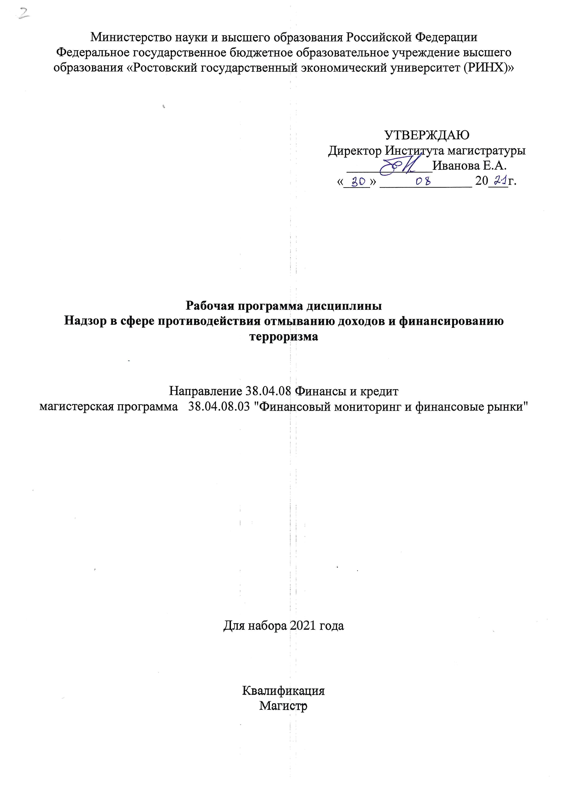

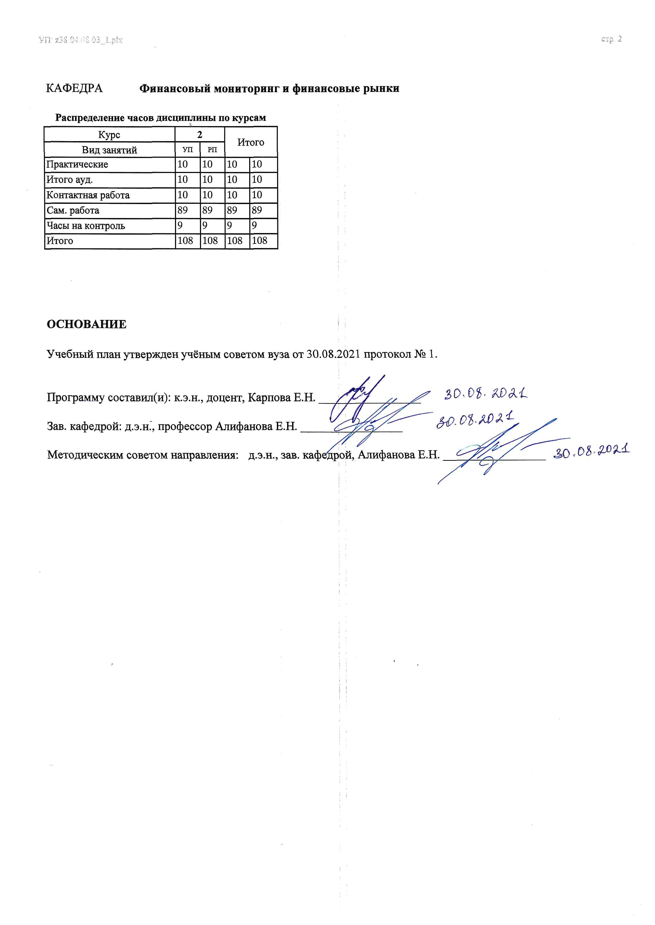

|  |  |  |  |  |  |  |  |  |
| --- | --- | --- | --- | --- | --- | --- | --- | --- |
| УП: z38.04.08.03_1.plx | | |  |  |  |  |  | стр. 3 |
|  |  |  |  |  |  |  |  |  |
| **1. ЦЕЛИ ОСВОЕНИЯ ДИСЦИПЛИНЫ** | | | | | | | | |
| 1.1 | Цель изучения дисциплины: получение обучающимися теоретических представлений о современном состоянии надзорной деятельности в сфере ПОД/ФТ, формирование навыков анализа программ и процедур противодействия отмыванию преступных доходов и финансированию терроризма в целях выявления слабых или недостаточных мер контроля и /или нарушения законодательных норм. | | | | | | | |
|  |  |  |  |  |  |  |  |  |
| **2. ТРЕБОВАНИЯ К РЕЗУЛЬТАТАМ ОСВОЕНИЯ ДИСЦИПЛИНЫ** | | | | | | | | |
| **ПК-1:Способен выявлять и анализировать подозрительные финансовые операции в целях выявления их связи с ОД/ФТ, а также операции, подлежащие обязательному контролю в целях ПОД/ФТ** | | | | | | | | |
| **ПК-2:Способен анализировать материалы финансовых расследований в целях ПОД/ФТ; разрабатывать рекомендации по результатам проведенного анализа** | | | | | | | | |
|  |  |  |  |  |  |  |  |  |
| **В результате освоения дисциплины обучающийся должен:** | | | | | | | | |
| **Знать:** | | | | | | | | |
| Рекомендации ФАТФ, законодательство Российской Федерации, нормативные правовые акты, регулирующие отношения в сфере ПОД/ФТ, а также методологию оценки риска отмывания денег и финансирования терроризма (соотнесено с индикатором ПК-1.1);  перечень предикатных преступлений в отношении ОД/ФТ; особенности секторов экономики, наиболее подверженных риску, в целях осуществления надзорной деятельности в сфере ПОД/ФТ (соотнесено с индикатором ПК-2.1) | | | | | | | | |
| **Уметь:** | | | | | | | | |
| применять Рекомендации ФАТФ, законодательство, регулирующее отношения в сфере ПОД/ФТ, в целях выявления связи финансовых операций и сделок с ОД/ФТ при осуществлении надзорной деятельности (соотнесено с индикатором ПК-1.2);  анализировать и оценивать риски ОД/ФТ на основе риск-ориентированного подхода; анализировать финансовые аспекты деятельности организаций, осуществляющих операции с денежными средствами и иным имуществом, и классифицировать их в соответствии с признаками и критериями подозрительной финансовой деятельности (соотнесено с индикатором ПК- 2.2) | | | | | | | | |
| **Владеть:** | | | | | | | | |
| навыками сбора дополнительной информации о подозрительных финансовых операциях и сделках в контексте вовлеченности организации в процессы ОД/ФТ (соотнесено с индикатором ПК-1.3);  навыками построения модели оценки рисков и планирования надзорной деятельности (соотнесено с индикатором ПК-2.3) | | | | | | | | |
|  |  |  |  |  |  |  |  |  |
| **3. СТРУКТУРА И СОДЕРЖАНИЕ ДИСЦИПЛИНЫ** | | | | | | | | |
| **Код занятия** | | **Наименование разделов и тем /вид занятия/** | | **Семестр / Курс** | **Часов** | **Компетен-**  **ции** | **Литература** | |
|  | | **Раздел 1. «Модели финансового надзора»** | |  |  |  |  | |
| 1.1 | | Тема 1.1. Структура финансового надзора: подходы на мировом рынке.  1. Соотношение понятий «регулирование», «надзор», «контроль».  2. Базовые принципы финансового надзора.  3. Интегрированный подход к организации финансового надзора.  4. Функциональный подход к организации финансового надзора.  /Пр/ | | 2 | 4 | ПК-2 ПК-1 | Л1.1 Л1.3Л2.3 | |
| 1.2 | | Тема 1.2. Институциональные аспекты осуществления финансового надзора.  1. Рекомендации ФАТФ: Р.1 Оценка рисков и применение риск-ориентированного подхода; Р.26 Регулирование и надзор за деятельностью финансовых учреждений; Р.27 Полномочия надзорных органов.  /Пр/ | | 2 | 2 | ПК-2 ПК-1 | Л1.1 Л1.2 Л1.3Л2.1 Л2.2 Л2.3 | |

|  |  |  |  |  |  |  |  |
| --- | --- | --- | --- | --- | --- | --- | --- |
| УП: z38.04.08.03_1.plx | |  |  |  |  |  | стр. 4 |
| 1.3 | Тема 1.1. Структура финансового надзора: подходы на мировом рынке.  1. Институциональный подход к организации финансового надзора  2. Подход «TwinPeaks» к организации финансового надзора.  3. Характеристика эффективного надзора в национальной системе противодействия отмыванию денег и финансированию терроризма (ПОД/ФТ). /Ср/ | | 2 | 10 | ПК-2 ПК-1 | Л1.1 Л1.3Л2.3 | |
| 1.4 | Тема 1.2. Институциональные аспекты осуществления финансового надзора.  1. Руководство ФАТФ по применению риск- ориентированного надзора для банковского сектора.  2. Руководство Базельского комитета по банковскому надзору «Эффективное управление рисками, связанными с отмыванием денег и финансированием терроризма». /Ср/ | | 2 | 10 | ПК-2 ПК-1 | Л1.1 Л1.2 Л1.3Л2.1 Л2.2 Л2.3 | |
| 1.5 | Прохождение тестирования.  Подготовка доклада, перечень тем докладов представлен в Приложении 1. При подготовке доклада и презентации к нему используется Microsoft Office.  Решение кейс-заданий, перечень представлен в Приложении 1.  /Ср/ | | 2 | 19 | ПК-2 ПК-1 | Л1.1 Л1.2 Л1.3Л2.1 Л2.2 Л2.3 | |
|  | **Раздел 2. «Основы эффективной системы надзора в сфере ПОД/ФТ»** | |  |  |  |  | |
| 2.1 | Тема 2.1 «Контроль при выдаче разрешений на деятельность для организаций, осуществляющих операции с денежными средствами или иным имуществом»  1. Лицензирование, регистрация, выдача разрешений на осуществление деятельности: особенности и причины контроля в сфере ПОД/ФТ.  2. Лучшие практики контроля при выдаче разрешений на деятельность.  /Ср/ | | 2 | 10 | ПК-2 ПК-1 | Л1.1 Л1.2 Л1.3Л2.3 | |
| 2.2 | Тема 2.2 «Риск отмывания денег и финансирования терроризма: надзор и мониторинг в целях его снижения»  1. Теоретические основы оценки риска отмывания денег и финансирования терроризма (ОД/ФТ). Руководство ФАТФ «Оценка рисков отмывания денег и финансирования терроризма на национальном уровне».  2. Риск-ориентированный подход в национальной системе ПОД/ФТ.  3. Характеристики эффективного надзора и мониторинга риска ОД/ФТ.  4. Взаимодействие и сотрудничество между надзорными органами.  /Пр/ | | 2 | 2 | ПК-2 ПК-1 | Л1.1 Л1.2 Л1.3Л2.1 Л2.2 Л2.3 | |
| 2.3 | Тема 2.3 «Корректирующие меры и санкции в процессе надзора и мониторинга риска ОД/ФТ»  1. Надзорные корректирующие меры: цели применения, соответствие степени выявляемых недостатков, обязательные компоненты.  2.Характеристики эффективных корректирующих мер.  3. Надзорные меры принудительного характера (санкции) и их характеристики.  /Ср/ | | 2 | 10 | ПК-2 ПК-1 | Л1.1 Л1.2 Л1.3Л2.3 | |

|  |  |  |  |  |  |  |  |  |  |  |  |
| --- | --- | --- | --- | --- | --- | --- | --- | --- | --- | --- | --- |
| УП: z38.04.08.03_1.plx | | | |  |  |  |  |  |  |  | стр. 5 |
| 2.4 | | Тема 2.4 «Влияние надзорных мер на выполнение установленных требований в сфере ПОД/ФТ»  1. Понимание влияния надзорных мер на выполнение установленных требований в сфере ПОД/ФТ и способы его достижения.  2. Меры мониторинга, подтверждающие влияние надзорных мер на выполнение установленных требований в сфере ПОД/ФТ  /Пр/ | | | 2 | | 2 | ПК-2 ПК-1 | | Л1.1 Л1.2 Л1.3Л2.3 | |
| 2.5 | | Тема 2.5 «Дополнительные меры и процедуры, имеющиеся в распоряжении правоохранительных органов, в целях надзора в сфере ПОД/ФТ»  1. Правоприменительные механизмы в сфере ПОД/ФТ. Руководство ФАТФ по финансовым расследованиям.  2. Варианты взаимодействий между надзорным и правоохранительным блоками: надзорные органы, обладающие полномочия в области регулирования и уголовного преследования; передача материалов надзорными органами в правоохранительные органы; параллельные расследования; прямые меры со стороны правоохранительных органов.  3. Характеристики эффективного взаимодействия правоохранительных органов на национальном и международном уровнях.  4. Характеристики эффективных санкций, применяемых правоохранительными органами.  /Ср/ | | | 2 | | 10 | ПК-2 ПК-1 | | Л1.1 Л1.3Л2.3 | |
| 2.6 | | Прохождение тестирования.  Подготовка доклада, перечень тем докладов представлен в Приложении 1. При подготовке доклада и презентации к нему используется Microsoft Office.  Решение кейс-заданий, перечень представлен в Приложении 1. /Ср/ | | | 2 | | 20 | ПК-2 ПК-1 | | Л1.1 Л1.2 Л1.3Л2.1 Л2.2 Л2.3 | |
| 2.7 | | /Экзамен/ | | | 2 | | 9 | ПК-2 ПК-1 | | Л1.1 Л1.2 Л1.3Л2.1 Л2.2 Л2.3 | |
|  |  |  |  |  |  |  |  |  |  |  |  |
| **4. ФОНД ОЦЕНОЧНЫХ СРЕДСТВ** | | | | | | | | | | | |
| Структура и содержание фонда оценочных средств для проведения текущей и промежуточной аттестации представлены в Приложении 1 к рабочей программе дисциплины. | | | | | | | | | | | |
|  |  |  |  |  |  |  |  |  |  |  |  |
| **5. УЧЕБНО-МЕТОДИЧЕСКОЕ И ИНФОРМАЦИОННОЕ ОБЕСПЕЧЕНИЕ ДИСЦИПЛИНЫ** | | | | | | | | | | | |
| **5.1. Основная литература** | | | | | | | | | | | |
|  | Авторы, составители | | Заглавие | | | Издательство, год | | | Колич-во | | |
| Л1.1 | Шамраев А. В. | | Международное и зарубежное финансовое регулирование: институты, сделки, инфраструктура: монография | | | Москва: КНОРУС : ЦИПСи�, 2014 | | | https://biblioclub.ru/inde x.php? page=book&id=441391 неограниченный доступ для зарегистрированных пользователей | | |
| Л1.2 | Куницына, Н. Н., Нагорных, И. А. | | Развитие механизма финансового мониторинга в банковской системе: монография | | | Ставрополь: Северо- Кавказский федеральный университет, 2015 | | | http://www.iprbookshop.r u/63001.html неограниченный доступ для зарегистрированных пользователей | | |
| Л1.3 | Братко А. Г., Чиханчина Ю. А. | | Финансовый мониторинг: учеб. пособие для бакалавриата и магистратуры | | | М.: Юстицинформ, 2018 | | | 150 | | |
| **5.2. Дополнительная литература** | | | | | | | | | | | |
|  | Авторы, составители | | Заглавие | | | Издательство, год | | | Колич-во | | |

|  |  |  |  |  |  |  |
| --- | --- | --- | --- | --- | --- | --- |
| УП: z38.04.08.03_1.plx | | |  |  |  | стр. 6 |
|  | Авторы, составители | Заглавие | | Издательство, год | Колич-во | |
| Л2.1 | Лямин Л. В. | Применение технологий электронного банкинга: риск-ориентированный подход | | Москва: КНОРУС : ЦИПСи�, 2011 | https://biblioclub.ru/inde x.php? page=book&id=209473 неограниченный доступ для зарегистрированных пользователей | |
| Л2.2 |  | Финансовый мониторинг. Управление рисками отмывания денег в банках: Учебное пособие | | Москва: ЦИПСи�, 2012 | http://www.iprbookshop.r u/10532.html неограниченный доступ для зарегистрированных пользователей | |
| Л2.3 |  | Финансовые исследования: журнал | | , 2000 | http://www.iprbookshop.r u/62035.html неограниченный доступ для зарегистрированных пользователей | |
| **5.3 Профессиональные базы данных и информационные справочные системы** | | | | | | |
| КонсультантПлюс | | | | | | |
| Гарант | | | | | | |
| Генеральная прокуратура Российской Федерации. Портал правовой статистики http://crimestat.ru/ | | | | | | |
| База данных Центрального банка РФ http://cbr.ru/hd_base/ | | | | | | |
| **5.4. Перечень программного обеспечения** | | | | | | |
| Microsoft Office | | | | | | |
| **5.5. Учебно-методические материалы для студентов с ограниченными возможностями здоровья** | | | | | | |
| При необходимости по заявлению обучающегося с ограниченными возможностями здоровья учебно-методические материалы предоставляются в формах, адаптированных к ограничениям здоровья и восприятия информации. Для лиц с нарушениями зрения: в форме аудиофайла; в печатной форме увеличенным шрифтом. Для лиц с нарушениями слуха: в форме электронного документа; в печатной форме. Для лиц с нарушениями опорно-двигательного аппарата: в форме электронного документа; в печатной форме. | | | | | | |
|  |  |  |  |  |  |  |
| **6. МАТЕРИАЛЬНО-ТЕХНИЧЕСКОЕ ОБЕСПЕЧЕНИЕ ДИСЦИПЛИНЫ (МОДУЛЯ)** | | | | | | |
| Помещения для проведения всех видов работ, предусмотренных учебным планом, укомплектованы необходимой специализированной учебной мебелью и техническими средствами обучения. | | | | | | |
|  |  |  |  |  |  |  |
| **7. МЕТОДИЧЕСКИЕ УКАЗАНИЯ ДЛЯ ОБУЧАЮЩИХСЯ ПО ОСВОЕНИЮ ДИСЦИПЛИНЫ (МОДУЛЯ)** | | | | | | |
| Методические указания по освоению дисциплины представлены в Приложении 2 к рабочей программе дисциплины. | | | | | | |

**Приложение 1**

**ФОНД ОЦЕНОЧНЫХ СРЕДСТВ**

**1 Описание показателей и критериев оценивания компетенций на различных этапах их формирования, описание шкал оценивания**

1.1 Показатели и критерии оценивания компетенций:

|  |  |  |  |
| --- | --- | --- | --- |
| ЗУН, составляющие компетенцию | Показатели оценивания | Критерии оценивания | Средства оценивания |
| ПК-1 Способен выявлять и анализировать подозрительные финансовые операции в целях выявления их связи с ОД/ФТ, а также операции, подлежащие обязательному контролю в целях ПОД/ФТ | | | |
| З: Рекомендации ФАТФ, законодательство Российской Федерации, нормативные правовые акты, регулирующие отношения в сфере ПОД/ФТ, а также методологию оценки риска отмывания денег и финансирования терроризма | Раскрывает состав Рекомендаций ФАТФ, использует нормативно-правовые акты, регулирующие отношения в сфере ПОД/ФТ, воспроизводит методологию оценки риска отмывания денег и финансирования терроризма при написании доклада, выполнении кейс-заданий, проходит тестирование | полнота и содержательность доклада; умение пользоваться дополнительной литературой при написании доклада, правильно решенные кейс-задания; тестовые задания решены верно | Т – тест (тестовые вопросы 1-10), Д – доклад (темы 1-15), КЗ- кейс-задания (задания 1-5), Э – вопросы и задания к экзамену (1-30) |
| У: применять Рекомендации ФАТФ, законодательство, регулирующее отношения в сфере ПОД/ФТ, в целях выявления связи финансовых операций и сделок с ОД/ФТ при осуществлении надзорной деятельности | Выявляет связи финансовых операций и сделок с процессами ОД/ФТ, анализирует полученную информацию при написании доклада, выполнении кейс-заданий | умение использовать современные нормативно-правовые акты, аргументированное и логичное изложение материала при написании доклада, правильно решенные кейс-задания | Д – доклад (темы 1-15), КЗ- кейс-задания (задания 1-5), Э – вопросы и задания к экзамену (1-30) |
| В: навыками сбора дополнительной информации о подозрительных финансовых операциях и сделках в контексте вовлеченности организации в процессы ОД/ФТ | Формулирует выводы и рекомендации по результатам сбора и анализа дополнительной информации о подозрительных финансовых операциях и сделках при написании доклада, выполнении кейс-заданий | соответствие проблеме исследования; аргументированность выводов и рекомендаций при написании доклада, правильно решенные кейс-задания | Д – доклад (темы 1-15), КЗ- кейс-задания (задания 1-5), Э – вопросы и задания к экзамену (1-30) |
| ПК-2: Способен анализировать материалы финансовых расследований в целях ПОД/ФТ; разрабатывать рекомендации по результатам проведенного анализа | | | |
| З: перечень предикатных преступлений в отношении ОД/ФТ; особенности секторов экономики, наиболее подверженных риску, в целях осуществления надзорной деятельности в сфере ПОД/ФТ | Раскрывает состав и содержание предикатных преступлений, воспроизводит особенности осуществления надзорной деятельности по секторам экономики с учетом фактора риска и использует их при написании доклада | полнота и содержательность доклада; умение пользоваться дополнительной литературой при написании доклада | Д - доклад (темы 1-15), Э – вопросы и задания к экзамену (1-30) |
| У: анализировать и оценивать риски ОД/ФТ на основе риск-ориентированного подхода; анализировать финансовые аспекты деятельности организаций, осуществляющих операции с денежными средствами и иным имуществом, и классифицировать их в соответствии с признаками и критериями подозрительной финансовой деятельности | Демонстрирует умения анализа и оценки рисков ОД/ФТ на основе риск-ориентированного подхода, анализирует финансовые аспекты деятельности организаций, осуществляющих операции с денежными средствами и иным имуществом, и выявляет их связь с ОД/ФТ при написании доклада и выполнении кейс-заданий | соответствие проблеме исследования, аргументированное и логичное изложение материала при написании доклада, правильно решенные кейс-задания | Д - доклад (темы 1-15), Э – вопросы и задания к экзамену (1-10) |
| В: навыками построения модели оценки рисков и планирования надзорной деятельности | Демонстрирует навыки построения модели оценки рисков и планирования надзорной деятельности при решении кейс-заданий | правильно решенные кейс-задания | КЗ – кейс-задание (задания 1-5), Э – вопросы и задания к экзамену (1-30) |

1.2 Шкалы оценивания:

Текущий контроль успеваемости и промежуточная аттестация осуществляется в рамках накопительной балльно-рейтинговой системы в 100-балльной шкале:

84-100 баллов (оценка «отлично»)

67-83 баллов (оценка «хорошо»)

50-66 баллов (оценка «удовлетворительно»)

0-49 баллов (оценка «неудовлетворительно»)

**2 Типовые контрольные задания или иные материалы, необходимые для оценки знаний, умений, навыков и (или) опыта деятельности, характеризующих этапы формирования компетенций в процессе освоения образовательной программы**

**Вопросы и задания** **к экзамену**

по дисциплине«Надзор в сфере противодействия отмыванию доходов и финансированию терроризма»

1. Раскройте интегрированный подход к организации финансового надзора.
2. Раскройте функциональный подход к организации финансового надзора.
3. Раскройте институциональный подход к организации финансового надзора.
4. Раскройте особенности подхода «TwinPeaks» к организации финансового надзора.
5. Дайте характеристику эффективного надзора в национальной системе противодействия отмыванию денег и финансированию терроризма (ПОД/ФТ).
6. Лицензирование, регистрация, выдача разрешений на осуществление деятельности: особенности и причины контроля в сфере ПОД/ФТ.
7. Раскройте теоретические основы оценки риска отмывания денег и финансирования терроризма (ОД/ФТ).
8. Охарактеризуйте особенности применения риск-ориентированного подхода в надзорной деятельности в сфере ПОД/ФТ.
9. Дайте характеристики эффективного надзора и мониторинга риска ОД/ФТ.
10. Охарактеризуйте структуру системы надзора в сфере ПОД/ФТ в России, ее функциональная характеристика.
11. Раскройте направления взаимодействия и сотрудничества между надзорными органами в сфере ПОД/ФТ.
12. Раскройте надзорные корректирующие меры: цели применения, соответствие степени выявляемых недостатков, обязательные компоненты. Дайте характеристику эффективных корректирующих мер.
13. Раскройте надзорные меры принудительного характера (санкции) и их характеристики.
14. Раскройте правоприменительные механизмы в сфере ПОД/ФТ. Охарактеризуйте Руководство ФАТФ по финансовым расследованиям.
15. Опишите взаимодействие между надзорным и правоохранительным блоками в национальной системе ПОД/ФТ в России.
16. Раскройте варианты эффективного взаимодействия надзорных и правоохранительных органов на международном уровне.
17. Охарактеризуйте функции Росфинмониторинга как органа государственного финансового надзора в сфере ПОД/ФТ.
18. Раскройте особенности надзорной деятельности Росфинмониторинга в сфере ПОД/ФТ за деятельностью организаций, в сфере деятельности которых отсутствуют надзорные органы.
19. Охарактеризуйте банковский надзор и финансовый контроль Банка России в сфере ПОД/ФТ.
20. Раскройте особенности надзорной деятельности Банка России в сфере ПОД/ФТ за деятельностью кредитных организаций.
21. Раскройте особенности надзорной деятельности Банка России в сфере ПОД/ФТ за деятельностью некредитных финансовых организаций.
22. Охарактеризуйте порядок и основания применения Банком России санкций, связанных с отзывом банковских лицензий за нарушение законодательства в сфере ПОД/ФТ.
23. Раскройте особенности надзорной деятельности Федеральной пробирной палаты в сфере ПОД/ФТ за деятельностью ювелирных компаний.
24. Раскройте особенности надзорной деятельности Федеральной налоговой службы в сфере ПОД/ФТ за деятельностью организаторов азартных игр и операторов лотерей.
25. Раскройте особенности надзорной деятельности Роскомнадзора в сфере ПОД/ФТ за деятельностью организаций федеральной почтовой связи, мобильной связи.
26. Проанализируйте санкции за нарушения в сфере ПОД/ФТ, допущенные некредитными финансовыми организациями (раздаточный материал). Сделайте вывод об эффективности надзорной деятельности со стороны Банка России.
27. Проанализируйте санкции за нарушения в сфере ПОД/ФТ, допущенные кредитными организациями (раздаточный материал). Сделайте вывод об эффективности надзорной деятельности со стороны Банка России.
28. Проанализируйте надзорные мероприятия, осуществляемые Федеральной пробирной палатой в сфере ПОД/ФТ (раздаточный материал). Сделайте вывод об эффективности надзорной деятельности.
29. Проанализируйте уровень присвоенного риска по категориям финансовых организаций на основании критериев Банка России (в среднем за год, раздаточный материал). Сделайте вывод об эффективности применяемого подхода в рамках модели банковского надзора в сфере ПОД/ФТ.
30. Проанализируйте нарушения лицензионных требований (раздаточный материал) кредитными учреждениями; и меры, принятые Банком России. Сделайте вывод об эффективности мер контроля, применяемых Банком России.

**Критерии оценивания:**

* 84-100 баллов (оценка «отлично») - наличие твердых и достаточно полных знаний в объеме пройденной программы дисциплины в соответствии с поставленными программой курса целями и задачами обучения; правильные, уверенные действия по применению полученных знаний, умений и навыков на практике, грамотное и логически стройное изложение материала при ответе, усвоение основной и знакомство с дополнительной литературой;
* 67-83 балла (оценка «хорошо») - наличие определенных знаний в объеме пройденной программы дисциплины в соответствии с поставленными программой курса целями и задачами обучения; правильные действия по применению полученных знаний, умений и навыков на практике, грамотное и логически стройное изложение материала при ответе, усвоение основной литературы;
* 50-66 баллов (оценка «удовлетворительно») - наличие некоторых знаний в объеме пройденной программы дисциплины в соответствии с поставленными программой курса целями и задачами обучения; неуверенные действия по применению полученных знаний, умений и навыков на практике, грамотное и логически стройное изложение материала при ответе, усвоение с частью основной литературы;
* 0-49 баллов (оценка «неудовлетворительно») - ответы не связаны с вопросами, наличие грубых ошибок в ответе, непонимание сущности излагаемого вопроса, неумение применять знания, умения и навыки на практике, неуверенность и неточность ответов на дополнительные и наводящие вопросы.

**Тесты письменные**

по дисциплине«Надзор в сфере противодействия отмыванию доходов и финансированию терроризма»

**1. Тестовое задание (вопрос): Кем осуществляется контроль за процессом функционирования системы внутреннего контроля в части соответствия деятельности кредитной организации, а также ее сотрудников Федеральному закону от 7 августа 2001 г. N 115-ФЗ "О противодействии легализации (отмыванию) доходов, полученных преступным путем и финансированию терроризма"?**

варианты ответов:

а. Приглашенной аудиторской фирмой, имеющей соответствующую лицензию;

б. Руководителем кредитной организации совместно с Главным бухгалтером;

в. Ответственным сотрудником;

г. Руководителями структурных подразделений;

д. Председателем Правления Банка;

е. Службой внутреннего контроля банка.

**2. Тестовое задание (вопрос): Какова основная цель системы надзорной деятельности в сфере ПОД/ФТ:**

1. Обеспечение эффективного выявления и снижения рисков ОД и ФТ;
2. Выявление данных по деятельности поднадзорных субъектов, которые могут быть использованы в пруденциальном надзоре;
3. Привлечение к ответственности поднадзорных субъектов за несоблюдение требований законодательства о ПОД/ФТ

**3. Тестовое задание (вопрос): Должны ли взаимодействовать органы надзора в сфере ПОД/ФТ и органы пруденциального надзора:**

1. Да, так как такое сотрудничество позволит избежать дублирования работы и позволяет проводить комплексную оценку рисков поднадзорных субъектов.
2. Нет, такое сотрудничество нежелательно, так как противоречит Базовым принципам.

**4. Тестовое задание (вопрос): В какой ситуации надзорная деятельность будет эффективной:**

1. когда функции пруденциального надзора и надзора в сфере ПОД/ФТ объединены в одном органе;
2. когда пруденциальный надзор и надзор в сфере ПОД/ФТ осуществляют разные органы.

**5. Тестовое задание (вопрос): В каких рекомендациях ФАТФ рассматриваются аспекты надзорной деятельности в сфере ПОД/ФТ:**

1. 2, 26, 27, 28, 34, 35,
2. 1, 3, 10, 26, 28,
3. 11, 17, 26, 27, 28.

**6. Тестовое задание (вопрос): Какой вид деятельности не подпадает под определение нефинансовые предприятия и профессии согласно рекомендациям ФАТФ:**

1. Казино;
2. Дилеры на рынке новых/поддержанных автомобилей;
3. Адвокаты и нотариусы;
4. Дилеры на рынке драгоценных металлов и драгоценных камней.

**7. Тестовое задание (вопрос): Какой сектор нефинансовых предприятий выделяется в 28-й рекомендации с точки зрении обязательности регулирования и надзора в сфере ПОД/ФТ и механизмов лицензирования:**

1. казино;
2. посредники на рынке недвижимости;
3. банки;
4. дилеры на рынке драгоценных металлов и камней.

**8. Тестовое задание (вопрос): Укажите основные направления сотрудничества надзорных органов в сфере ПОД/ФТ:**

1. Групповой надзор, когда надзорные органы запрашивают информацию в отношении дочерних (аффилированных) структур поднадзорных организаций;
2. Комплексная оценка рисков ОД/ФТ в отношении поднадзорного субъекта с учетом оценки рисков его зарубежных контрагентов;
3. Выявление бенефициарных владельцев и оценка рисков поднадзорных субъектов, в том числе в процессе лицензирования (регистрации);
4. Обмен опытом и лучшими практиками;
5. Все вышеперечисленное;
6. Только а, б, и в.

**9. Тестовое задание (вопрос): Укажите основную цель лицензирования (регистрации) финансовых учреждений в контексте ПОД/ФТ:**

1. обеспечение достаточности капитала и финансовой устойчивости финансового учреждения;
2. недопущение преступников и их сообщников к осуществлению бенефициарного владения или/и контроля за деятельностью финансового учреждения;
3. обеспечение дополнительных доходов в бюджет государства.

**10. Тестовое задание (вопрос): Укажите основную цель реализации риск-ориентированного подхода в надзорной деятельности в сфере ПОД/ФТ:**

1. Эффективное распределение ресурсов надзорных органов, принятие мер реагирования в соответствии с выявленными рисками ОД/ФТ;
2. Выявление новых рисков ОД/ФТ посредством проведения надзорных мероприятий;
3. Включение в планы проверок только тех организаций, которые можно будет привлечь к ответственности.

**2. Инструкция по выполнению:**

Тестовые задания выполняются индивидуально. Правильным является только один ответ из предложенных.

**3. Критерии оценки:**

Для каждого тестового задания:

2 балл – дан верный ответ на тестовое задание;

0 баллов – дан неверный ответ на тестовое задание.

Максимальное количество баллов – 20.

**Кейс-задания**

**по дисциплине«Надзор в сфере противодействия отмыванию доходов и финансированию терроризма»**

**Задание 1:** Сравнить 2-3 страны, в которых существуют следующие варианты взаимодействий между надзорным и правоохранительным блоками в системе финансового мониторинга:

А) надзорные органы, обладающие полномочия в области регулирования и уголовного преследования;

Б) передача материалов надзорными органами в правоохранительные органы;

В) параллельные расследования;

Г) прямые меры со стороны правоохранительных органов.

**Задание 2:** Определите, в какой степени Рекомендации ФАТФ Р.26 Регулирование и надзор за деятельностью финансовых учреждений; Р.27 Полномочия надзорных органов имплементированы в российское законодательство.

**Задание 3:** Построить матрицу финансовых рисков финансовых организаций, влияющих на их устойчивость: виды рисков – виды финансовых организаций – виды влияния на финансовую устойчивость (не влияет/влияет).

**Задание 4:** Сформируйте и опишите (до 10 предложений) модель оценки рисков и планирования надзорной деятельности, исходя из информации, которой располагает надзорный орган, а также мер, которые он может применить в отношении поднадзорных субъектов.

По результатам национальной оценки рисков в стране выявлено две основных зоны риска: коррупция и операции с наличными денежными средствами.Надзорный орган в сфере ПОД/ФТ имеет полномочия проводить проверки, направлять в адрес поднадзорных субъектов предостережения (адресные письма об исправлении выявленных нарушений) и проводить профилактические мероприятия. Также надзорный орган располагает следующими данными по поднадзорным субъектам:

1. Уровень вовлеченности субъектов в проведение сомнительных операций (оценивается по двухбалльной шкале: вовлечен / не вовлечен);

2. Уровень соблюдения требований законодательства о ПОД/ФТ (оценивается по трехбалльной шкале: существенные нарушения (внутренний контроль не организован, не проводится идентификация клиентов, не производится оценка рисков клиентов), незначительные нарушения (не актуализированы правила внутреннего контроля, нарушен формат сообщения в уполномоченный орган и т.д., отсутствуют нарушения).

3. Доля публичных должностных лиц в структуре клиентов (оценивается по двухбалльной шкале: высокая, незначительная);

4. Доля наличных операций (оценивается по двухбалльной шкале: высокая, незначительная).

**Задание 5.** В государстве не предусмотрены механизмы лицензирования в целях ПОД/ФТ для сектора посредников на рынке недвижимости. Опишите тезисно (3-5 предложений), что может предпринять орган, осуществляющий надзор за соблюдением риэлторами законодательства в сфере ПОД/ФТ в ситуации, когда выявит, что генеральный директор риэлтерской фирмы недавно был осужден (суд назначил наказание в виде штрафа) за преступление в сфере экономики.

**Инструкция и/или методические рекомендации по выполнению** использовать для исследования материалы сайта ФАТФ и сайтов национальных надзорных органов.

**Критерии оценки:**

Каждое кейс-задание оценивается максимально в 8 баллов:

5-8 баллов – Кейс-заданиерешено верно, результаты интерпретированы, использовались при решении современные нормативно-правовые акты;

1-4 балла – Кейс-заданиерешено верно, отсутствуют комментарии к решению, основанные на современных нормативно-правовых актах;

0 баллов – Кейс-заданиерешено не верно.

Максимальное количество баллов – 40 (за 5 кейс-заданий).

**Темы докладов**

**по дисциплине«Надзор в сфере противодействия отмыванию доходов и финансированию терроризма»**

1. Место и роль Росфинмониторинга в национальной системе ПОД/ФТ и в государственно-правовом механизме ПОД/ФТ.
2. Основные внутренние и внешние функции Росфинмониторинга.
3. Функция Росфинмониторинга по координации деятельности надзорных и правоохранительных органов в системе ПОД/ФТ.
4. Законодательное делегирование функций мегарегулятора Банку России в связи с его компетенцией в системе ПОД/ФТ.
5. Двойственность надзорных функций Банка России как мегарегулятора финансового рынка.
6. Банковский надзор и финансовый надзор.
7. Инспектирование кредитных организаций и проверка соблюдения ими норм ПОД/ФТ.
8. Надзор Банка России над некредитными организациями.
9. Отзыв банковской лицензии в связи с целями ПОД/ФТ.
10. Взаимодействие между Росфинмониторингом и Банком России в связи с осуществлением внутренних и внешних функций финансового мониторинга в сфере ПОД/ФТ.
11. Анализ рисков российских инновационных проектов: отраслевая специфика и противодействие незаконным финансовым операциям.
12. Финансовое обеспечение развития цифровых технологий (на выбор - по секторам экономики) и проблема вовлеченности в операции отмывания денег.
13. Анализ вовлеченности организации (на выбор – по виду деятельности организации) в процессы ОД/ФТ.
14. Финансовые механизмы инновационного развития в контексте международных стандартов ПОД/ФТ.
15. Особенности осуществления надзорной деятельности (на выбор - по секторам экономики) с учетом фактора риска.

**Критерии оценки:**

 Каждый доклад оценивается максимум в 10 баллов:

* 8-10 баллов - системность, обстоятельность и глубина излагаемого материала; знакомство с научной и учебной литературой; способность воспроизвести основные тезисы доклада без помощи конспекта; способность быстро и развернуто отвечать на вопросы преподавателя и аудитории; наличие презентации к докладу;
* 5-7 баллов - развернутость и глубина излагаемого в докладе материала; знакомство с основной научной литературой к докладу; при выступлении частое обращение к тексту доклада; некоторые затруднения при ответе на вопросы (неспособность ответить на ряд вопросов из аудитории); наличие презентации;
* 1-4 баллов - правильность основных положений доклада; наличие недостатка информации в докладе по целому ряду проблем; использование для подготовки доклада исключительно учебной литературы; неспособность ответить на несложные вопросы из аудитории и преподавателя; неумение воспроизвести основные положения доклада без письменного конспекта; наличие презентации;
* 0 баллов - поверхностный, неупорядоченный, бессистемный характер информации в докладе; при чтении доклада постоянное использование текста; полное отсутствие внимания к докладу аудитории; отсутствие презентации.

Максимальное количество баллов – 40 (за 4 доклада).

**3 Методические материалы, определяющие процедуры оценивания знаний, умений, навыков и (или) опыта деятельности, характеризующих этапы формирования компетенций**

Процедуры оценивания включают в себя текущий контроль и промежуточную аттестацию.

**Текущий контроль** успеваемости проводится с использованием оценочных средств, представленных в п. 2 данного приложения. Результаты текущего контроля доводятся до сведения студентов до промежуточной аттестации.

**Промежуточная аттестация** проводится в форме экзамена.

Экзамен проводится по расписанию промежуточной аттестации в устном виде. Количество вопросов в экзаменационном задании – 3. Объявление результатов производится в день экзамена. Результаты аттестации заносятся в экзаменационную ведомость и зачетную книжку студента. Студенты, не прошедшие промежуточную аттестацию по графику сессии, должны ликвидировать задолженность в установленном порядке.

**Приложение 2**

**МЕТОДИЧЕСКИЕ УКАЗАНИЯ ПО ОСВОЕНИЮ ДИСЦИПЛИНЫ**

Учебным планом предусмотрены следующие виды занятий:

- практические занятия.

В ходе практических занятий рассматриваются вопросы, относящиеся к деятельности надзорных органов в сфере ПОД/ФТ, а также методология и методика оценки рисков отмывания денег и финансирования терроризма, даются рекомендации для самостоятельной работы и подготовки к практическим занятиям.

При подготовке к практическим занятиям каждый студент должен:

– изучить рекомендованную учебную литературу;

– подготовить ответы на все вопросы по изучаемой теме.

По согласованию с преподавателем студент может подготовить доклад по теме занятия. В процессе подготовки к практическим занятиям студенты могут воспользоваться консультациями преподавателя.

Вопросы, не рассмотренные на практических занятиях, должны быть изучены студентами в ходе самостоятельной работы. Контроль самостоятельной работы студентов над учебной программой курса осуществляется в ходе занятий посредством тестирования и при выполнении кейс-заданий. В ходе самостоятельной работы каждый студент обязан прочитать основную и по возможности дополнительную литературу по изучаемой теме, выделить непонятные термины, найти их значение в энциклопедических словарях.

Для подготовки к занятиям, текущему контролю и промежуточной аттестации студенты могут воспользоваться электронно-библиотечными системами. Также обучающиеся могут взять на дом необходимую литературу на абонементе университетской библиотеки или воспользоваться читальными залами.

**Методические рекомендации по написанию, требования к оформлению докладов**

В целях расширения и закрепления полученных знаний при изучении данной дисциплины, студенту предлагается написание доклада. Тему доклада студент выбирает, исходя из круга научных интересов. Выполнение доклада преследует главную цель – использовать возможности активного, самостоятельного обучения в сочетании с другими формами учебных занятий и заданий по дисциплине.

Выполнение доклада позволяет решать следующие задачи обучения:

- глубже изучить отдельные темы учебной дисциплины;

- активизировать творческие способности учащихся, реализовать преимущества целенаправленной самоподготовки;

- позволяет дополнить текущий контроль знаний студентов;

- выработать навыки выполнения самостоятельной письменной работы, уметь работать с литературой, четко и последовательно выражать свои мысли.

**Требования, предъявляемые к докладу:**

- полное, глубокое и последовательное освещение темы;

- использование разнообразной литературы и материалов – учебных, статистических, нормативных, научных источников;

- ссылки на используемую литературу по тексту;

- самостоятельность изложения;

- аккуратность оформления работы;

- соблюдение установленных сроков написания и предоставления работы преподавателю.

**Оформление доклада.**

При написании доклада студенту следует соблюдать следующие требования к его оформлению:

1. Доклад выполняется на бумаге формата А4 машинописным способом: размер шрифта – 14 шрифт Times New Roman через полтора интервала; размер полей: левое – 30 мм, правое – 10 мм, верхнее и нижнее – 20 мм; нумерация страниц – в правом верхнем углу. Объем доклада: 10-15 листов.
2. Библиографические ссылки на использованные источники литературы при их цитировании рекомендуется оформлять подстрочными сносками. Цифровая нумерация подстрочных сносок начинается самостоятельно на каждом листе.
3. Каждая таблица, рисунок в докладе должны иметь сноску на источник литературы, из которого они заимствованы.

**Структура доклада**:

* титульный лист;
* лист содержания,
* основная часть работы,
* список использованной литературы,
* приложения.

Во введении указывается теоретическое и практическое значение темы и ее вопросов. Здесь также важно сформулировать цели и задачи, связанные с изучением и раскрытием темы, вкратце аргументировать план работы. Объем введения обычно не превышает 1 страницы.

В заключении приводятся основные, ключевые положения и выводы, которые вытекают из содержания работы. Весьма уместна и важна формулировка того, что дало вам изучение данной темы для накопления знаний по изучаемому курсу. Объем заключения может составлять до 2 страниц.

В списке использованной литературы источники приводятся в следующем порядке: сначала нормативно-правовые акты; затем научная, учебная литература, а также статьи из периодических изданий в алфавитном порядке с указанием полных выходных данных: фамилия и инициалы автора, название работы, место и год издания, название издательства; в конце списка приводятся официальные Интернет-ресурсы.